"Научные понятия не усваиваются и не заучиваются ребенком, не берутся памятью, а возникают и складываются с помощью напряжения всей активности его собственной мысли"
А.С.Выготский

"Логика - это искусство ошибаться с уверенностью в своей правоте"
Д.Краг

внимание
мышление

Логические игры и упражнения развивают
память
речь

способность к творчеству
воображение

Цель: используя уже имеющиеся знания и умения, упражнять детей в решении более сложных логических задач и лучше подготовиться к школе.

Задачи:
- воспитывать познавательный интерес

- воспитывать самостоятельность, находчивость, сообразительность, усидчивость

- учить самостоятельно анализировать, обобщать, делать выводы

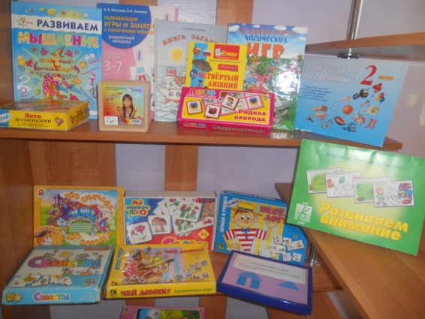

Игры на развитие
логического мышления

"Геоконт"
Цель: развивать восприятие (цвет, форма, размер), речь, воображение, мышление, мелкую моторику .
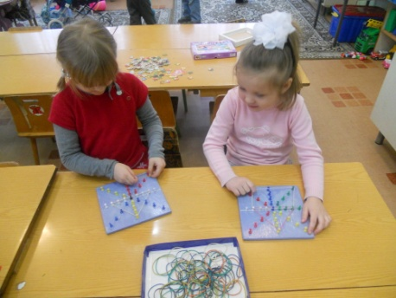
"Скажи наоборот"
Цель: закрепить умение подбирать слова с противоположным значением.

"Подбери предметы,
похожие по форме"
Цель: учить подбирать предметы определенных геометрических форм. Развивать мышление, умение воспринимать предмет в целом.
"Геометрическая мозаика"
Цель: учить выкладывать фигуры из геометрических форм, подбирая их по размеру, используя схему.
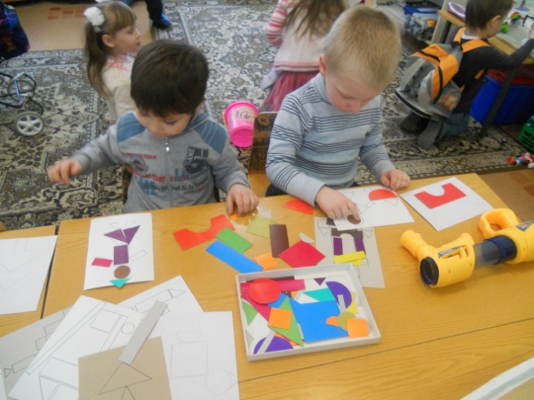

"Угадай, какой предмет загадали"
Цель: Развивать память, речь, мышление, восприятие.

"Без чего не может быть...?"
Материал: картинки с изображением животных и набор картинок с изображением того, без чего эти животные не могут существовать.

"Танграм"
Цель: учить анализировать простые изображения, выделять в них геометрические формы, свободно перемещать их для составления фигур. Развивать воображение.
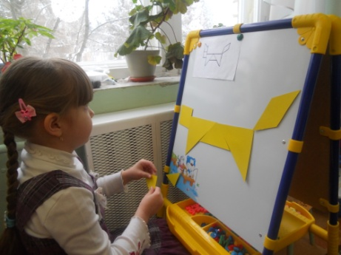
"Поезд"
Цель: развивать логическое мышление, учить находить общий признак у сравниваемых предметов. Совершенствовать монологическую речь.

"Отгадай"
Цель: развивать логическое мышление. Учить узнавать животное, птицу по описанию внешнего вида.

МБДОУ №40

Роль дидактических игр в развитии логического мышления детей старшего дошкольного возраста.
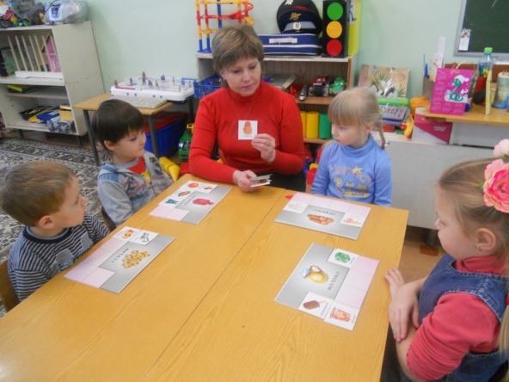
Подготовила: воспитатель I квалификационной категории Хирса С.А.

2013 год г. Киржач

